附件4

标本情况及报价表

1. 标本情况

1.商家报送的标本品种必须在征集范围内，为确保报送标本的品质，按不同类型编号对报送数量进行编制（详情参考报价表）。

2.报送的标本需提供照片，并且不少于两个拍摄方向，一般为正面与反面（盖公章）；标示整块标本的尺寸，包括长宽高，提供准确的产地及基本特征描述（详情参考图示一）。

**报价表（矿晶体）**

公司名称：XXXXXXXXXXXXX（盖章公章） 联系人：XXX 电话：XXXXXXXXXX

|  |  |  |  |  |  |  |  |
| --- | --- | --- | --- | --- | --- | --- | --- |
| 标本编号 | 标本名称 | 标本尺寸  （长*宽*高cm） | 单位 | 产地 | 数量 | 单价报价  (万元） | 总价报价  （万元） |
| ZDB-K-01 | 立方体黄铁矿 | 20*30*15 | 件 | 湖南郴州 | 1 | 1.2 | 1.2 |
| ... | ... | ... | ... | ... | ... | ... | ... |
| ... | ... | ... | ... | ... | ... | ... | ... |
|  |  |  |  |  |  |  |  |
|  |  |  |  |  |  |  |  |
|  |  |  |  |  |  |  |  |
|  |  |  |  |  |  |  |  |
|  |  |  |  |  |  |  |  |
|  |  |  |  |  |  |  |  |

矿晶体总计：XX件 总计报价：XX万元

**报价表（古生物化石）**

公司名称：XXXXXXXXXXXXX（盖章公章） 联系人：XXX 电话：XXXXXXXXXX

|  |  |  |  |  |  |  |  |
| --- | --- | --- | --- | --- | --- | --- | --- |
| 标本编号 | 标本名称 | 标本尺寸  （长*宽*高cm） | 单位 | 产地 | 数量 | 单价报价  (万元） | 总价报价  （万元） |
| ZDB-H-01 | 光滑光尾球接子 | 20*30*15 | 件 | 湖南古丈 | 2 | 0.3 | 0.6 |
| ... | ... | ... | ... | ... | ... | ... | ... |
| ... | ... | ... | ... | ... | ... | ... | ... |
|  |  |  |  |  |  |  |  |
|  |  |  |  |  |  |  |  |
|  |  |  |  |  |  |  |  |
|  |  |  |  |  |  |  |  |
|  |  |  |  |  |  |  |  |
|  |  |  |  |  |  |  |  |

古生物化石总计：XX件 总计报价：XX万元

图示一

1. ZDB-K-01 立方体黄铁矿 20*30*15cm

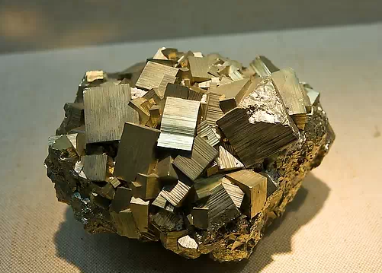

（照片一）

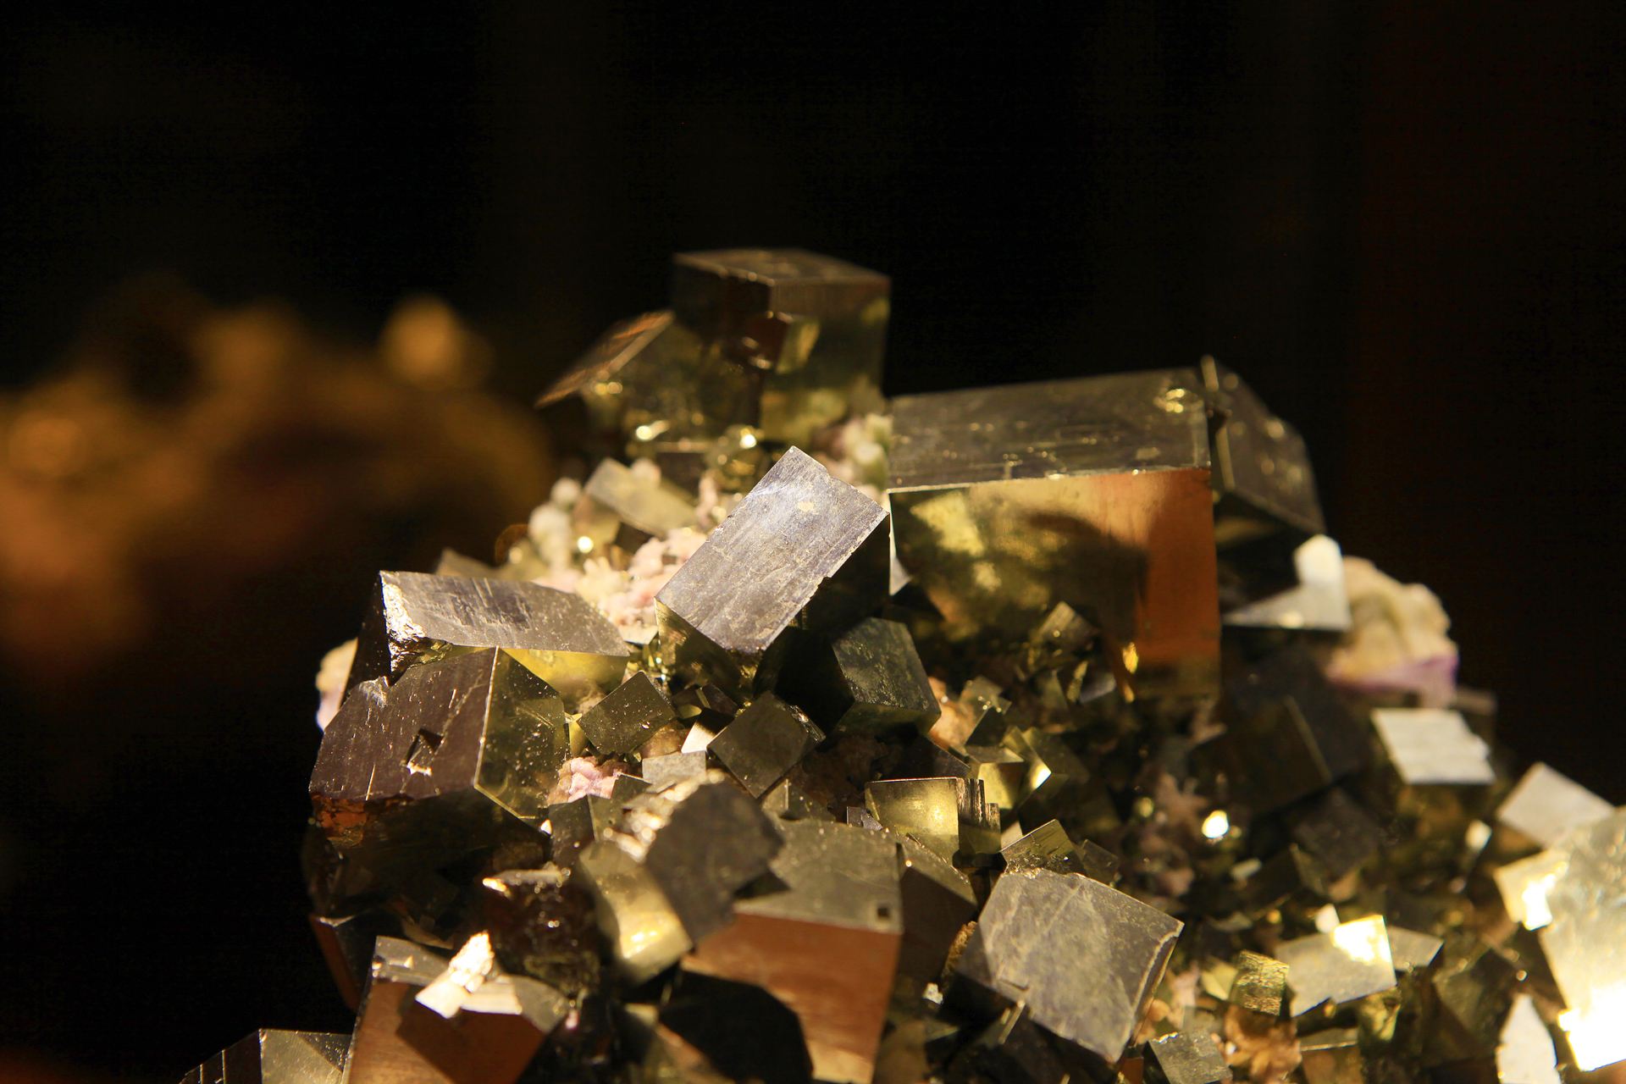

（照片二）